**ĐẠI HỌC BÁCH KHOA HÀ NỘI**

**TRƯỜNG ĐIỆN – ĐIỆN TỬ**

**ĐỒ ÁN II**

**THIẾT KẾ HỆ THỐNG BÁO CHÁY CÓ ỨNG DỤNG IOT**

**NGUYỄN ĐỖ HỒNG PHƯƠNG**

[phuong.ndh202490@sis.hust.edu.vn](mailto:phuong.ndh202490@sis.hust.edu.vn)

**NGUYỄN CẢNH ANH**

anh.nc202291@sis.hust.edu.vn

**Ngành Kỹ thuật Điều khiển và Tự động hóa**

Chữ ký của GVHD

|  |  |
| --- | --- |
| **Giảng viên hướng dẫn:** | PGS. TS. Bùi Đăng Thảnh |
| **Viện:** | Điện |
| **HÀ NỘI 09/2023**  **MỤC LỤC**  **Lời cảm ơn** 3  **CHƯƠNG 1: TỔNG QUAN HỆ THỐNG BÁO CHÁY** 5  **1.1. Tổng quan về hệ thống báo cháy 5**  **1.2. Cấu tạo của hệ thống báo cháy 6**  **1.3. Tổng quan hệ thống báo cháy sử dụng trong đồ án. 7**  **CHƯƠNG 2: THIẾT KẾ PHẦN CỨNG HỆ THỐNG** 8  **2.1. Sơ đồ khối tổng quan của hệ thống 8**  **2.2. Phần mềm sử dụng. 9**  **2.3. Sơ đồ nguyên lý 10**  **2.4. Lựa chọn thiết bị 10**  **2.5. Sơ đồ PCB 21**  **CHƯƠNG 3: THIẾT KẾ PHẦN MỀM** 23  **3.1. Phần mềm sử dụng 23**  **3.2. Thiết kế hệ thống báo cháy 25**  **3.3. Code chương trình 26**  **CHƯƠNG 4: KẾT QUẢ ĐẠT ĐƯỢC** 27  **Hướng phát triển đề tài** 29  **Tài liệu tham khảo** 30 | |

**Danh mục hình ảnh**

Hình ảnh 1: Tổng quan hệ thống báo cháy 5

Hình ảnh 2: Hệ thống báo cháy đề xuất trong đồ án 7

Hình ảnh 3: Sơ đồ khối tổng quan hệ thống 8

Hình ảnh 4: Altium Designer 9

Hình ảnh 5: Sơ đồ nguyên lý hệ thống báo cháy trong đồ án 10

Hình ảnh 6: Chip STM32F103C8T6 11

Hình ảnh 7: ESP-01 12

Hình ảnh 8: Sơ đồ chân ESP-01 13

Hình ảnh 9: Nút nhấn SMD 14

Hình ảnh 10: Thạch anh 8MHz 14

Hình ảnh 11: JACK DC 15

Hình ảnh 12: LM1117-3.3V 15

Hình ảnh 13: DHT22 16

Hình ảnh 14: KY-026 17

Hình ảnh 15: MQ-02 17

Hình ảnh 16: Còi chip 18

Hình ảnh 17: Transistor NPN 18

Hình ảnh 18: Led đỏ đơn 5mm 19

Hình ảnh 19: Điện trở 1k 0.25W 1% 19

Hình ảnh 20: Tụ gốm 104 20

Hình ảnh 21: Tụ hóa 0.1uF 50v 20

Hình ảnh 22: Sơ đồ đi dây 2D 21

Hình ảnh 23: Sơ đồ 3D mạch đo 22

Hình ảnh 24: Phần mềm STM32CubeIDE 23

Hình ảnh 25: Cấu tạo cơ bản của Thingsboard 24

Hình ảnh 26: Sơ đồ phần mềm node đo 25

Hình ảnh 27: Sơ đồ phần mềm Gateway 26

Hình ảnh 28: Hình ảnh thực tế kết quả đạt được 27

Hình ảnh 29: Dashboard hiển thị nhiệt độ đo được 27

Hình ảnh 30: Thống báo được gửi về Thingsboard khi có nguy hiểm 28

# Lời cảm ơn

Lời đầu tiên, chúng em xin chân thành cảm ơn giảng viên hướng dẫn PGS. TS. Bùi Đăng Thảnh đã giúp đỡ tạo điều kiện để chúng em thực hiện đề tài lần này. Chúng em cũng xin cảm ơn toàn thể các anh/chị trong II&IL Lab đã hướng dẫn em trong suốt kì đồ án vừa qua.

Vì thời gian kỳ hè ngắn và kiến thức còn hạn chế nên không thể tránh khỏi những thiếu sót, chúng em rất mong nhận được sự góp ý của mọi người để bản báo cáo được hoàn thiện hơn.

Chúng em xin chân thành cảm ơn ạ.

# CHƯƠNG 1: TỔNG QUAN HỆ THỐNG BÁO CHÁY

### Tổng quan về hệ thống báo cháy

Hệ thống báo cháy (fire alarm system) được thiết kế để cảnh báo chúng ta trong trường hợp khẩn cấp để chúng ta có thể hành động bảo vệ bản thân, gia đình, nhân viên và mọi người.

* Cơ chế bảo vệ: phát hiện các đám mây, đám khói, sự gia tăng nhiệt độ đột ngột, sự rò rỉ khí độc, khí gas, khí carbon monoxide,…
* Cơ chế cảnh báo: còi hú, đèn chớp, cuộc gọi khẩn cấp,…

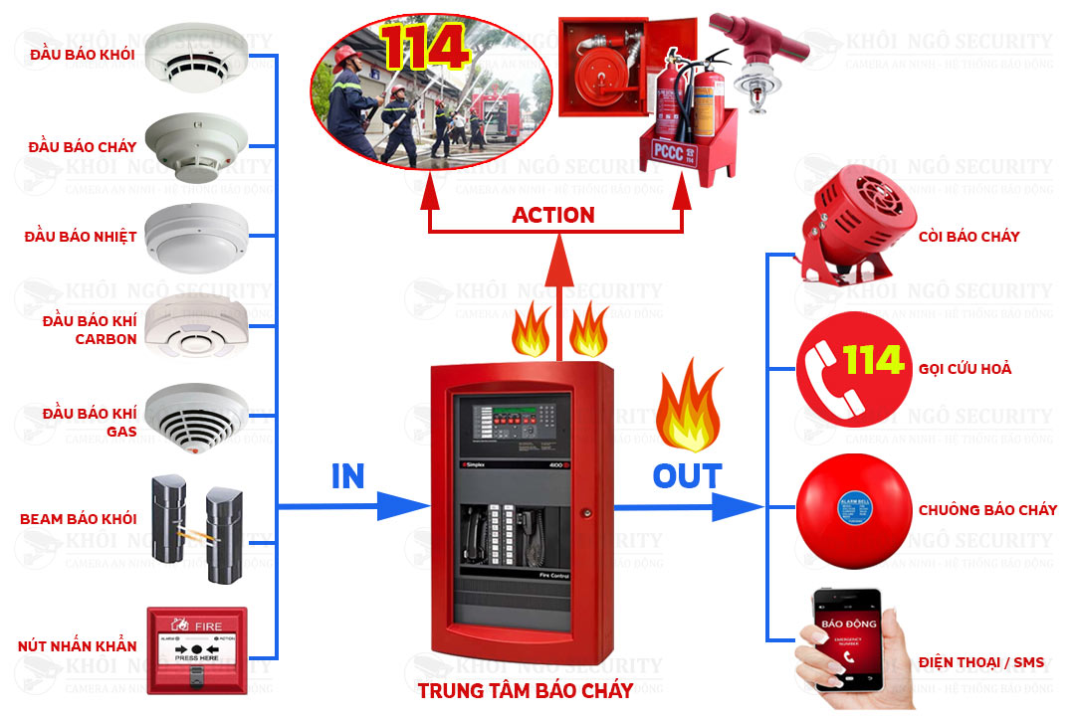

Hình ảnh 1: Tổng quan hệ thống báo cháy

Hệ thống báo cháy được thiết kế để phát hiện sớm hoả hoạn, khói, lửa, khí gas hoặc khí carbon monoxide giúp chúng ta có đủ thời gian sơ tán an toàn. Việc phát hiện sớm còn là yếu tố then chốt giúp bảo vệ an toàn tính mạng và tài sản, đồng thời giúp nhân viên ứng cứu khẩn cấp có đủ thời gian hỗ trợ kịp thời trong khi đám cháy hoặc khí độc vẫn còn nhỏ.

### Cấu tạo của hệ thống báo cháy

#### *1.2.1. Trung tâm báo cháy*

- Tủ trung tâm, trung tâm điều khiển,... Thiết bị quan trọng nhất trong hệ thống, quyết định chất lượng của hệ thống.

- Thiết bị cung cấp năng lượng cho các đầu báo cháy tự động, nhận và xử lý các tín hiệu báo cháy từ các đầu báo cháy tự động hay các tín hiệu sự cố kỹ thuật. Hiển thị các thông tin về hệ thống và phát lệnh báo động, chỉ thị nơi xảy ra cháy.

- Hệ thống này có thể được kết nối với một gateway IoT và sử dụng Thingsboard để giám sát và quản lý dữ liệu.

#### *1.2.2. Thiết bị đầu vào báo cháy*

Thiết bị rất nhạy cảm với các hiện tượng của sự cháy như sự tăng nhiệt, tỏa khói, phát sáng, phát lửa. Có nhiệm vụ chính là nhận thông tin nơi xảy ra sự cháy, sau đó truyền tín hiệu đến trung tâm báo cháy:

+ Thiết bị cảm biến nhiệt độ: Thiết bị này được sử dụng để giám sát nhiệt độ của môi trường và cảnh báo khi nhiệt độ vượt quá ngưỡng an toàn.

=> Thiết bị này có thể được kết nối với một gateway IoT và sử dụng Thingsboard để giám sát và quản lý dữ liệu.

+ Thiết bị cảm biến khói: Thiết bị này được sử dụng để phát hiện khói trong không khí và cảnh báo khi có nguy cơ cháy nổ.

=>Thiết bị này cũng có thể được kết nối với một gateway IoT và sử dụng Thingsboard để giám sát và quản lý dữ liệu.

- Công tắc khẩn: Lắp đặt tại những nơi dễ thấy của hành lang các cầu thang để sử dụng khi cần thiết. Cho phép người sử dụng chủ động truyền thông tin báo cháy bằng cách nhấn hay kéo vào công tắc khẩn. Báo động khẩn cấp cho mọi người đang hiện diện trong khu vực biết và có biện pháp xử lý hỏa hoạn. Di chuyển nhanh chóng ra khỏi khu vực nguy hiểm bằng các lối thoát hiểm.

#### *1.2.3. Thiết bị đầu ra báo cháy*

- Thiết bị sẽ nhận tín hiệu từ trung tâm báo cháy truyền đến. Có tính năng phát đi các thông tin bằng âm thanh (như chuông, còi), bằng tín hiệu phát sáng (đèn). Từ đó giúp mọi người nhận biết đang có hiện tượng cháy xảy ra.

- Bảng hiển thị phụ: Hiển thị thông tin các khu vực có sự cố từ trung tâm báo cháy truyền đến. Nhận biết tình trạng nơi xảy ra sự cố để xử lý kịp thời.

- Chuông báo cháy: Lắp đặt tại phòng bảo vệ, các phòng có nhân viên trực, cầu thang nơi đông người qua lại… Mục đích là để thông báo cho những người xung quanh biết được sự cố đang xảy ra. Có phương án xử lý, di tản kịp thời.

- Đèn: Phát tín hiệu báo động, mỗi loại đèn sẽ có chức năng khác nhau. Được lắp đặt ở tại các vị trí thích hợp để phát huy tối đa tính năng của thiết bị này.

- Bộ quay số điện thoại tự động: Được lắp trong trung tâm báo cháy. Khi nhận được thông tin báo cháy từ trung tâm, thiết bị sẽ tự động quay số điện thoại đã được cài đặt trước để thông báo đến người chịu trách nhiệm chính. Thông thường quay được từ 3 tới hơn 10 số.

### Tổng quan hệ thống báo cháy sử dụng trong đồ án.

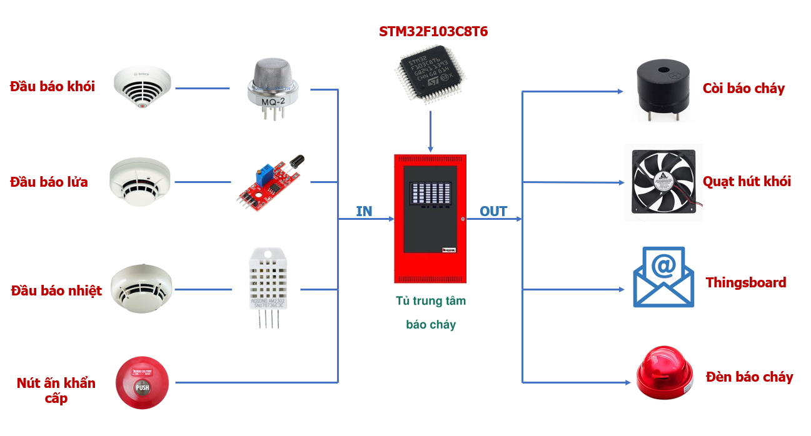

*Hình ảnh 2: Hệ thống báo cháy đề xuất trong đồ án*

# CHƯƠNG 2: THIẾT KẾ PHẦN CỨNG HỆ THỐNG

### 2.1. Sơ đồ khối tổng quan của hệ thống

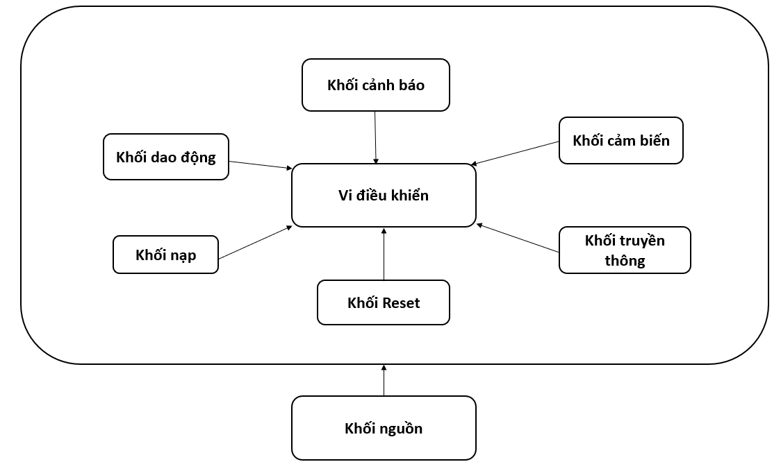

Hình ảnh 3: Sơ đồ khối tổng quan của hệ thống

Chức năng chính của các khối trong sơ đồ cụ thể như sau:

* *Khối nguồn:* Xử lý nguồn vào, lọc nguồn để cung cấp điện áo cho các khối chức năng hoạt động.
* *Khối xử lý trung tâm MCU:* Nhận tín hiệu từ các khối cảm biến, xử lý tín hiệu, gửi dữ liệu đã xử lý, đóng gói đến khối truyền dữ liệu để truyền về ThingsBoard.
* *Khối truyền thông:* Nhận dữ liệu từ khối xử lý trung tâm, truyền về phần mềm tại ThingsBoard.
* *Khối hiển thị:* là khối để hiển thị nhiệt đô cũng như mức độ của đám cháy.
* *Khối nạp:* nơi nạp chương trình vào khối xử lý trung tâm.
* *Khối dao động:* cấp dao động (xung clock) cho khối vi xử lý.
* *Khối cảm biến:* nhận thông tin nơi xảy ra cháy, sau đó truyền tín hiệu đến trung tâm báo cháy.
* *Khối cảnh báo:* nhận tín hiệu từ trung tâm báo cháy truyền đến. Có tính năng phát đi các thông tin bằng âm thanh (như chuông, còi), bằng tín hiệu phát sáng (đèn). Từ đó giúp mọi người nhận biết đang có hiện tượng cháy xảy ra.

### 2.2. Phần mềm sử dụng.

#### *2.2.1. Altium Designer*

Altium Designer trước kia có tên gọi quen thuộc là Protel DXP, là một trong những công cụ vẽ mạch điện tử mạnh nhất hiện nay. Được phát triển bởi hãng Altium Limited. Altium designer là một phần mềm chuyên nghành được sử dụng trong thiết kế mạch điện tử. Nó là một phần mềm mạnh với nhiều tính năng thú vị, tuy nhiên phần mềm này còn được ít người biết đến so với các phần mềm thiết kế mạch khác như orcad hay proteus.

*Hình ảnh 4: Altium Designer*

Altium Designer có một số đặc trưng sau:

* Giao diện thiết kế, quản lý và chỉnh sửa thân thiện, dễ dàng biên dịch, quản lý file, quản lý phiên bản cho các tài liệu thiết kế.
* Hỗ trợ mạnh mẽ cho việc thiết kế tự động, đi dây tự động theo thuật toán tối ưu, phân tích lắp ráp linh kiện. Hỗ trợ việc tìm các giải pháp thiết kế hoặc chỉnh sửa mạch, linh kiện, netlist có sẵn từ trước theo các tham số mới.
* Mở, xem và in các file thiết kế mạch dễ dàng với đầy đủ các thông tin linh kiện, netlist, dữ liệu bản vẽ, kích thước, số lượng…
* Hệ thống các thư viện linh kiện phong phú, chi tiết và hoàn chỉnh bao gồm tất cả các linh kiện nhúng, số, tương tự…
* Đặt và sửa đối tượng trên các lớp cơ khí, định nghĩa các luật thiết kế, tùy chỉnh các lớp mạch in, chuyển từ schematic sang PCB, đặt vị trí linh kiện trên PCB.
* Mô phỏng mạch PCB 3D, đem lại hình ảnh mạch điện trung thực trong không gian 3 chiều, hỗ trợ MCAD-ECAD, liên kết trực tiếp với mô hình STEP, kiểm tra khoảng cách cách điện, cấu hình cho cả 2D và 3D
* Hỗ trợ thiết kế PCB sang FPGA và ngược lại.

Từ đó, chúng ta thấy Altium designer có nhiều điểm mạnh so với các phần mềm khác như đặt luật thiết kế, quản lý đề tài mô phỏng dễ dàng, giao diện thân thiện,…

### 2.3. Sơ đồ nguyên lý

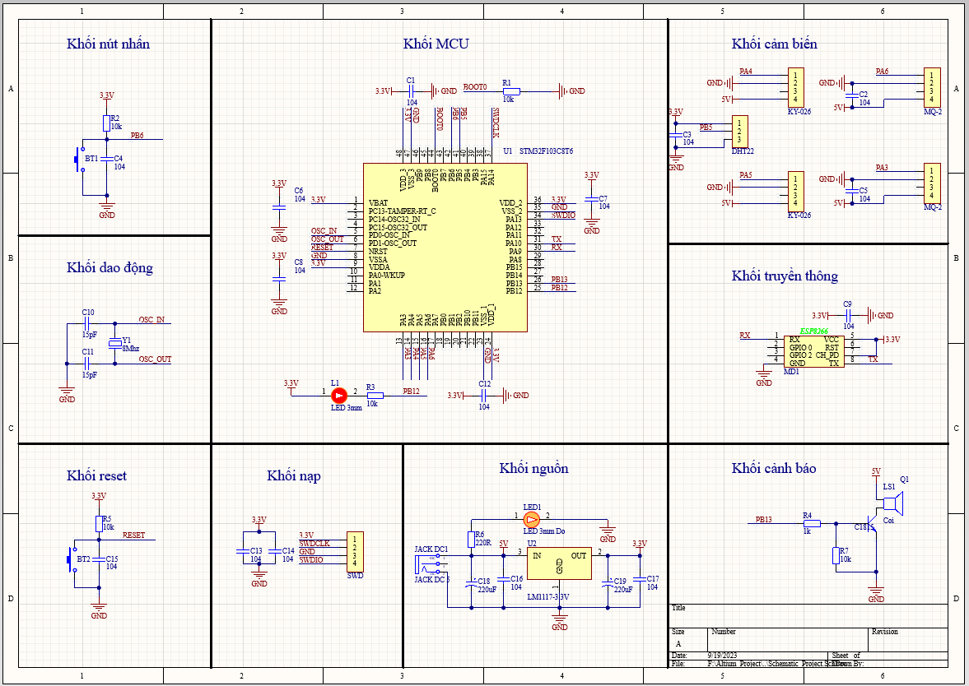

Hình ảnh 5: Sơ đồ nguyên lý hệ thống báo cháy trong đồ án

### 2.4. Lựa chọn thiết bị

#### *2.4.1. Khối MCU*

Với tiêu chí giá thành hợp lý đi kèm với hiệu suất hê thống cao và công suất tiêu thụ năng lượng thấp, nhóm em xin lựa chọn sử dụng dòng vi điều khiển STM32 của hãng ST.

STM32 được thiết kế dựa trên dòng Cortex-M3, dòng Cortex-M3 được thiết kế đặc biệt để nâng cao hiệu suất hệ thống, kết hợp với tiêu thụ năng lượng thấp, phù hợp ới các ứng dụng vi điều khiển và giá thành thấp. CortexM3 được thiết kế trên nền kiến trúc mới, do đó chi phí sản xuất đủ thấp để cạnh tranh với các dòng vi điều khiển 8 và 16-bit truyền thống. STM32 đầu tiên gồm 14 biến thể khác nhau, được phân thành hai nhóm: dòng Performance có tần số hoạt động của CPU lên tới 72Mhz và dòng Access có tần số hoạt động lên tới 36Mhz. Các biến thể STM32 trong hai nhóm này tương thích hoàn toàn về cách bố trí chân (pin) và phần mềm, đồng thời kích thước bộ nhớ FLASH ROM có thể lên tới 128K và 20K SRAM.

Sau khi cân nhắc các loại chip STM32 trên thị trường, nhóm em xin lựa chọn sử dụng 1 vi điều khiển cho hệ thống: STM32F103C8T6 LQFP48 bởi chúng hỗ trợ và đáp ứng được nhu cầu giao tiếp với các ngoại vi hiện có.

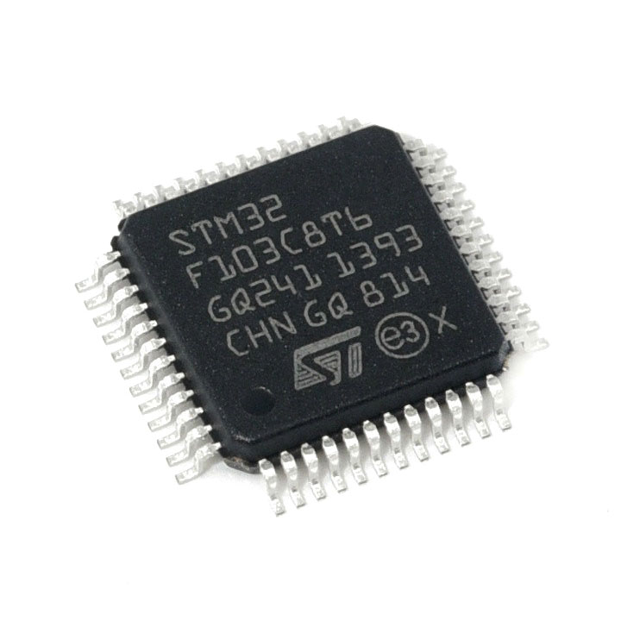

Hình ảnh 6: Chip STM32F103C8T6

Thông số kĩ thuật của STM32F103C8T6 LQFP48:

|  |  |
| --- | --- |
| Thông số | STM32F103C8T6 |
| Dải điện áp nguồn cấp | –0.3 ÷ 4.0V |
| Điện áp vào trên các chân chịu áp | VSS - 0.3 ÷ VDD + 4.0V |
| Điện áp vào trên các chân khác | VSS - 0.3 ÷ 4.0V |
| Điện áp chân dự phòng VBAT | 1.8 ÷ 3.6V |
| Dòng điện nguồn cấp cực đại | 50 mA |
| Tần số hoạt động | 72 MHz |

*Các ngoại vi hỗ trợ bởi vi điều khiển:*

|  |  |
| --- | --- |
| **Thông số** | **STM32F103C8T6** |
| USART | 3 |
| SPI | 2 |
| I2C | 2 |
| ADC | 16 kênh ADC 12 bit |
| Timer | 3 timer 16-bit |
| Bộ nhớ Flash | 128KB |

#### *2.4.2. Khối truyền thông*

Mạch thu phát Wifi ESP8266 UART ESP-01S Ai-Thinker được sản xuất bởi Ai-Thinker sử dụng IC Wifi SoC ESP8266 của hãng Espressif, được sử dụng để kết nối với vi điều khiển thực hiện chức năng truyền nhận dữ liệu qua Wifi, mạch có thiết kế nhỏ gọn, sử dụng giao tiếp UART với bộ thư viện và code mẫu rất nhiều từ cộng đồng, ESP-01S được sử dụng trong các ứng dụng IoT và điều khiển thiết bị qua Wifi,...

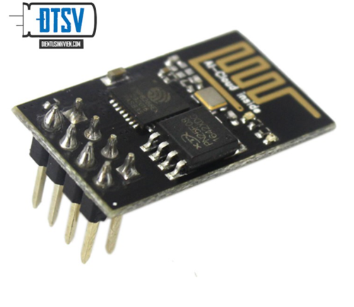

Hình ảnh 7: Esp-01

*Thông số kĩ thuật*:

* Điện áp sử dụng: 3.0V~3.6V(Optimal 3.3V)
* Dòng tiêu thụ: Max 320mA (nên sử dụng [module cấp nguồn riêng](http://hshop.vn/products/mach-giamop-3-3v-ams1117) cho mạch).
* Hỗ trợ chuẩn 802.11 b/g/n.
* Wi-Fi 2.4 GHz, hỗ trợ các chuẩn bảo mật như: OPEN, WEP, WPA_PSK, WPA2_PSK, WPA_WPA2_PSK.
* Hỗ trợ cả 2 giao tiếp TCP và UDP.
* Chuẩn giao tiếp UART với Firmware hỗ trợ bộ tập lệnh AT Command, tốc độ Baudrate mặc định 9600 hoặc 115200.
* Có 3 chế độ hoạt động: Client, Access Point, Both Client and Access Point.
* Kích thước: 24.8 x 14.3mm

*Sơ đồ đấu chân:*

Hình ảnh 8: Sơ đồ chân esp-01

*Chức năng các chân:*

* **VCC: 3.3V**
* GND: 0V
* Tx: Chân Tx của giao thức UART, kết nối đến chân Rx của vi điều khiển.
* Rx: Chân Rx của giao thức UART, kết nối đến chân Tx của vi điều khiển.
* RST:  chân reset, kéo xuống mass để reset.
* CH_PD: **chân này nếu được kéo lên mức cao module sẽ bắt đầu thu phát wifi, kéo xuống mức thấp module dừng phát wifi. Vì ESP8266 khởi động hút dòng lớn nên chúng ta giữ chân này ở mức 0V khi khởi động hệ thống của mình , sau 2 s hãy kéo chân CH_PD lên 3.3V, để đảm bảo module hoạt động ổn định.**
* GPIO0: kéo xuống thấp cho chế độ upgrade firmware.
* GPIO2: không sử dụng**.**

#### *2.4.3. Khối nút nhấn*

* Dùng để làm nút reset, nút nhấn khẩn cấp
* Chất liệu: kim loại - nhựa
* Loại linh kiện: Dán
* Kích thước: 6x3x2.5mm: 2 chân

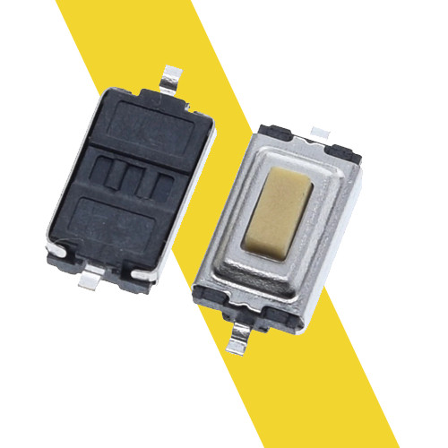

Hình ảnh 9: Nút nhấn SMD 2 chân dán

#### *2.4.4. Khối dao động*

Thạch anh là bộ dao động khá ổn định để tạo ra tần số dao động cho vi điều khiển. Tần số xung nhịp phụ thuộc vào thạch anh gắn trên chân kết nối thạch anh của vi điều khiển.

|  |  |
| --- | --- |
| - Tần số | 8Mhz |
| - Kiểu chân | Gắn bề mặt |
| - Điện dung tải | 18pF |
| - Màu sắc | Bạc |

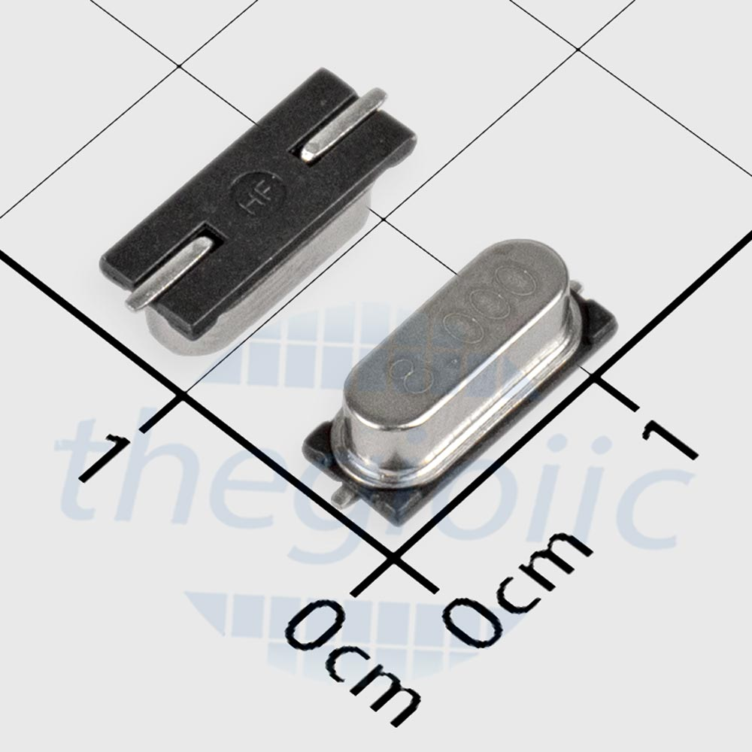

Hình ảnh 10: Thạch anh 8MHz

#### *2.4.5. Khối nguồn*

* Jack DC 5V

Hình 11: Jack DC 5.5x2.1mm

Thông số kĩ thuật:

* Màu sắc: Đen
* Chuẩn Jack DC : 5.5x2.1mm
* Chịu dòng : <3A.
* Loại : Cái.
* Số chân : 3.
* Chân kết nối : Chân giữa (+), Thân (-).
* LM1117-3.3V

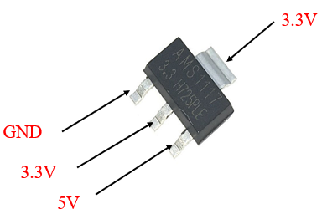

Hình 12: LM1117-3.3V

Thông số kĩ thuật:

* Số chân : 4
* Điện áp ngõ vào : 5-9V
* Điện áp ngõ ra : 3.3V
* Dòng ngõ ra : 0.8V
* Nhiệt độ hoạt động : 0-125°C
* Công suất cực đại : 2.64W

#### *2.4.6. Khối cảm biến*

* Cảm biến nhiệt độ, độ ẩm DHT22

Cảm biến độ ẩm và nhiệt độ DHT22 Temperature Humidity Sensor sử dụng giao tiếp 1 Wire dễ dàng kết nối và giao tiếp với Vi điều khiển để thực hiện các ứng dụng đo nhiệt độ, độ ẩm môi trường, cảm biến có chất lượng tốt, kích thước nhỏ gọn, độ bền và độ ổn định cao.

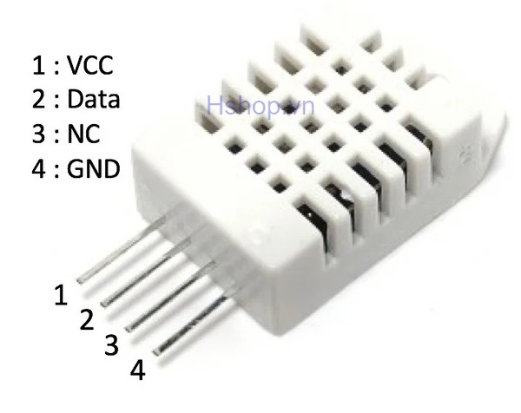

*Hình 13: DHT22*

Thông số kĩ thuật:

* Nguồn sử dụng: 3~5VDC.
* Dòng sử dụng: 2.5mA max (khi truyền dữ liệu).
* Đo tốt ở độ ẩm 0100%RH với sai số 2-5%.
* Đo tốt ở nhiệt độ - 40 to 80°C sai số ± 0.5°C.
* Tần số lấy mẫu tối đa 0.5Hz (2 giây 1 lần)
* Kích thước 27mm x 59mm x 13.5mm (1.05" x 2.32" x 0.53")
* 4 chân, khoảng cách chân 0.1''.
* Cảm biến phát hiện ngọn lửa KY-026

Cảm biến phát hiện lửa- Flame sensor KY-026 dùng để phát hiện lửa, thường dùng trong các hệ thống báo cháy. Tầm hoạt động trong khoảng 80cm với góc quét 60°.

Cảm biến phát hiện lửa- Flame sensor KY-026 nhận biết được lửa tốt nhất với bước sóng 760nm - 1100nm. Mạch còn được tích hợp IC LM393 để so sánh tạo mức tín hiệu và có thể chỉnh được độ nhạy bằng biến trở.

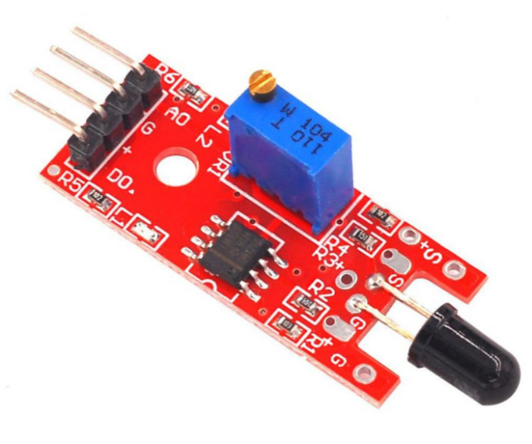

*Hình 14: KY-026*

Thông số kĩ thuật:

* Điện áp hoạt động: 3.3 ~ 5.3 VDC
* Dòng tiêu thụ: 15 mA
* Bước sóng phát hiện được: 760 ~ 1100 nm
* Góc quét: 0 - 60°
* Khoảng cách phát hiện: < 1 m
* Nhiệt độ hoạt động: -25℃ ~ 85℃
* Kích thước: 3.0 cm x 1.5 cm x 0.5 cm
* Cảm biến khí gas MQ02

MQ2 là cảm biến khí gas. Nó được cấu tạo từ chất bán dẫn SnO2. Chất này có độ nhạy cảm thấp với không khí sạch. Nhưng khi trong môi trường có chất ngây cháy, độ dẫn của nó thay đổi ngay. Chính nhờ đặc điểm này người ta thêm vào mạch đơn gian để biến đổi từ độ nhạy này sang điện áp.

Khi môi trường sạch điện áp đầu ra của cảm biến thấp, giá trị điện áp đầu ra càng tăng khi nồng độ khí gây cháy xung quang MQ2 càng cao.

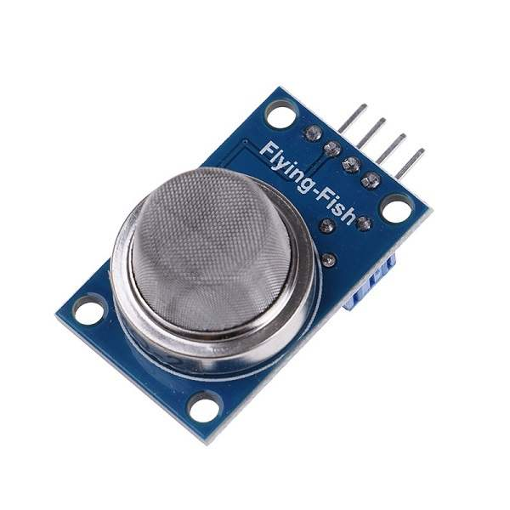

*Hình 15: MQ-02*

Thông số kĩ thuật:

* Nguồn hoạt động : 5 VDC.
* Tín hiệu đầu ra : Analog (AO) và Digtal (DO).

#### *2.4.7. Khối cảnh báo*

* Còi cảnh báo: Được điều khiển thông qua Transistor NPN

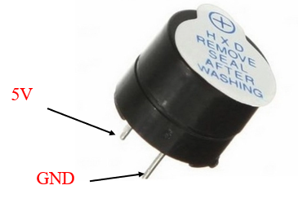

Hình ảnh 16: Còi chip

*Thông số kỹ thuật:*

* Nguồn : 3.5V - 5.5V
* Dòng điện tiêu thụ: <25mA
* Tần số cộng hưởng: 2300Hz ± 500Hz
* Biên độ âm thanh: >80 dB
* Nhiệt độ hoạt động:-20 °C đến +70 °C
* Kích thước : Đường kính 12mm, cao 9,7mm
* Transistor NPN

Hình ảnh 17: Transistor NPN

* Gồm ba lớp bán dẫn ghép với nhau hình thành hai lớp tiếp giáp P-N.
* Các cực của transistor NPN bao gồm : cực gốc B, cực phát E và cực thu C.
* 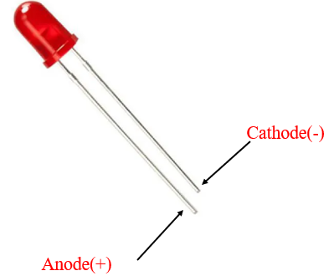Đèn cảnh báo:

Hình ảnh 18: Led đỏ đơn 5mm

*Thông số kỹ thuật:*

* Điện áp: 1.9 - 3.6V.
* Dòng điện: 20mA.
* Ánh sáng phủ màu đỏ.
* Kích thước: 5mm.

#### *2.4.8. Một số linh kiện khác*

* Điện trở: 1K và 10K

Có tác dụng hãm dòng, đảm bảo cho các linh kiện hoạt động tốt.

*Hình ảnh 19: Điện trở 1K 0.25W 1%*

* Tụ gốm 104:

Có tác dụng lọc nguồn.

*Thông số kỹ thuật:*

* Trị số điện dung: 100nF
* Điện áp định mức: 50V
* Loại tụ: Tụ gốm
* Ưu điểm : có độ tự cảm thấp và do đó rất phù hợp cho các ứng dụng tần số cao.
* Nhược điểm : hay hỏng ở dạng bị dò hoặc bị chập

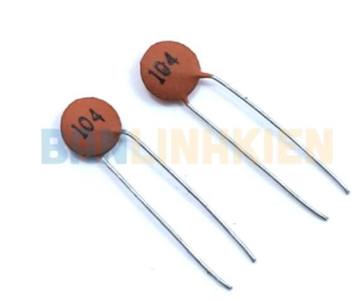

*Hình ảnh 20: Tụ gốm 104*

* Tụ hóa 104:

Cho điện áp xoay chiều đi qua, ngăn điện áp một chiều lại và lọc điện áp xoay chiều sau khi đã được chỉnh lưu.

*Thông số kỹ thuật:*

* Điện dung: 0.1 uF.
* Điện áp: 50V.
* Nhiệt độ hoạt động: - 55°C -- 125°C.
* 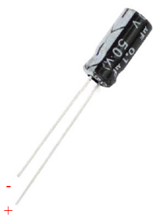Loại: Tụ phân cực.

*Hình ảnh 21: Tụ hóa 0.1uF 50V*

### Sơ đồ PCB

#### *Sơ đồ đi dây*

*Hình ảnh 22: Sơ đồ đi dây 2D*

#### *Sơ đồ mô phỏng 3D*

*Hình ảnh 23: Sơ đồ 3D mạch đo*

# CHƯƠNG 3: THIẾT KẾ PHẦN MỀM

### 3.1. Phần mềm sử dụng

#### *3.1.1. STM32CubeIDE*

 STM32CubeIDE, một môi trường phát triển tích hợp. Dựa trên các giải pháp nguồn mở như Eclipse, GNU C/C++ toolchain. IDE này bao gồm các tính năng báo cáo biên dịch chương trình và các tính năng gỡ lỗi nâng cao. Nó cũng được tích hợp thêm công cụ STM32CubeMX bên trong để tiện cho việc cấu hình và sinh code.

*Hình ảnh 24: STM32CubeIDE*

#### *3.1.2. Thingsboard*

ThinksBoard là một nền tảng IoT (Internet of Things) mã nguồn mở được sử dụng để giám sát và quản lý các thiết bị IoT khác nhau, bao gồm cả các thiết bị trong hệ thống báo cháy. 

* *Giới thiệu chung về Thingsboard*

Thingsboard cung cấp các tính năng quản lý thiết bị để giúp quản lý và kiểm soát các thiết bị IoT trong hệ thống báo cháy. Nó cung cấp các tính năng như quản lý thông tin thiết bị, đăng ký, giám sát và điều khiển các thiết bị từ xa.

Trong hệ thống báo cháy, Thingsboard có thể được sử dụng để thu thập và phân tích dữ liệu từ các thiết bị IoT như cảm biến nhiệt độ, cảm biến khói, cảm biến chuyển động và các thiết bị báo động khác. Thông qua việc thu thập dữ liệu và phân tích, hệ thống báo cháy có thể xác định được nơi có nguy cơ cháy nổ và phát lời cảnh báo kịp thời để ngăn chặn hoặc giảm thiểu thiệt hại.

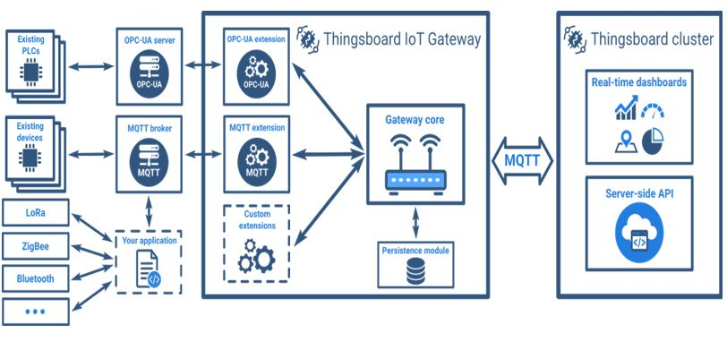Vì vậy, Thingsboard là một giải pháp tiềm năng để sử dụng trong hệ thống báo cháy để giúp quản lý và kiểm soát các thiết bị IoT, thu thập và phân tích dữ liệu, và đưa ra cảnh báo kịp thời để giảm thiểu rủi ro và thiệt hại

Hình ảnh 25: Cấu tạo cơ bản của Thingsboard

* Các giao thức với Thingsboard

ThinksBoard hỗ trợ nhiều giao thức truyền thông như MQTT, CoAP, HTTP, và các giao thức khác, giúp kết nối và quản lý các thiết bị từ nhiều nhà sản xuất khác nhau.

* *Giao thức MQTT (Message Queue Telemetry Transport)*

MQTT là một giao thức mã nguồn mở để truyền các messages giữa nhiều Client (Publisher và Subscriber) thông qua một Broker trung gian, được thiết kế để đơn giản và dễ dàng triễn khai. Kiến trúc MQTT dựa trên Broker trung gian và sử dụng kết nối TCP long-lived từ các Client đến Broker.

* *Giao thức CoAP (Constrained Applications Protocol)*

CoAP là một giao thức truyền tải tài liệu theo mô hình client/server dự trên internet tương tự như giao thức HTTP nhưng được thiết kế cho các thiết bị ràng buộc. Giao thức này hỗ trợ một giao thức one-to-one để chuyển đổi trạng thái thông tin giữa client và server.

* Các thành phần chính của Thingsboard
* Thinksboard Server: Là trung tâm quản lý và xử lý chính của hệ thống Thinksboard. Nó quản lý các thiết bị, tài khoản người dùng, dữ liệu và tích hợp các khả năng quản lý và giám sát.
* Thinksboard Application: Là giao diện người dùng chính để giám sát và quản lý dữ liệu của các thiết bị được kết nối đến hệ thống. Giao diện này có thể được truy cập thông qua các trình duyệt web hoặc các ứng dụng di động.
* Thinksboard MQTT Gateway: Là thành phần cho phép kết nối với các thiết bị thông qua giao thức MQTT (Message Queuing Telemetry Transport) và chuyển đổi các dữ liệu được gửi đến từ thiết bị thành dữ liệu có thể đọc được cho hệ thống Thinksboard.
* Thinksboard Rule Engine: Là thành phần xử lý dữ liệu thời gian thực và thực hiện các hành động dựa trên các luật được thiết lập trước đó. Nó cho phép người dùng xác định các luật và điều kiện để thực hiện các hành động tự động trên dữ liệu.
* Thinksboard Kafka Connect: Là thành phần cho phép kết nối với các hệ thống Kafka và chuyển đổi dữ liệu thành các tín hiệu đọc được cho hệ thống Thinksboard.

### 3.2. Thiết kế hệ thống báo cháy

#### *3.2.1. Thiết kế phần mềm node đo*

*Hình ảnh 26: Sơ đồ phần mềm node đo*

#### *3.2.2. Thiết kế phần mềm gateway.*

*Hình ảnh 27: Sơ đồ phần mềm gateway*

### 3.3. Code chương trình

*Link Github: https://github.com/nguyencanhanh/stm32/tree/909de3ec5d5fcd942e47d75ce892182f2bd364e4?fbclid=IwAR3rY-irFP9adnWaOon_hlfizUMaXecbAjHO5oQGjRs2z8pBr9am3iDvemw*

# CHƯƠNG 4: KẾT QUẢ ĐẠT ĐƯỢC

*Hình ảnh 28: Hình ảnh thực tế*

*Hình ảnh 29: Dashboard hiển thị nhiệt đọ theo thời gian*

*Hình ảnh 30: Thống báo gửi từ Thingsboard khi có nguy hiểm*

* **Ưu điểm:**
* Mạch hoạt động ổn định.
* Các cảm biến đo dữ liệu khá chính xác.
* Quạt hút khói, đèn và còi cảnh báo đáp ứng thời gian tốt.
* Nhiệt độ hiển thị trên Thingsboard khá chuẩn xác.
* Dashboard hiển thị thông tin rõ rang, dễ hiểu,…
* **Nhược điểm:**
* Dữ liệu truyền lên Thingsboard có độ trễ.
* DHT22 đáp ứng chậm.
* Chưa có nguồn dự phòng trong trường hợp mất điện,…

# Hướng phát triển đề tài

* Tích hợp pin dự phòng để cung cấp năng lượng cho hệ thống trong trường hợp mất điện.
* Nâng cấp gửi cảnh báo bằng tin nhắn SMS về điện thoại.
* Nâng cấp hệ thống để có thể phân tích, xác định và cảnh báo đúng vị trí có cháy.
* Ứng dụng xử lý ảnh vào để xử lý phát hiện ngọn lửa.
* Ứng dụng AI để phát hiện tình huống nguy hiểm.

# Tài liệu tham khảo

[1] Báo cáo đề tài nghiên cứu hệ thống cảnh báo cháy có ứng dụng IoT.

[2] https://pdf1.alldatasheet.com/datasheet-pdf/view/1132459/ETC2/DHT22.html

[3]<https://www.alldatasheet.com/view.jsp?Searchword=Stm32f103c8t6%20datasheet&gclid=Cj0KCQjwxveXBhDDARIsAI0Q0x3haCVZLQzCTj5hg8vTDAvpeDp5uzcCpsfwf4sZq1LnAr_-g8tO5jIaAttKEALw_wcB>

[4] <https://pdf.direnc.net/upload/e32-ttl-100-datasheet-en-v1-0.pdf>

[5]<https://www.alldatasheet.com/view.jsp?Searchword=Esp-01%20datasheet&gclid=Cj0KCQjwxveXBhDDARIsAI0Q0x2wCk66l2LUYTMImrqgobGLA7B9KLYcPgtDYkBppMQJV2J3lIWfqrwaAtCLEALw_wcB>

[6] <http://iot47.com/iot-bai-8-giao-thuc-mqtt-voi-tap-lenh-atcommand-esp8266/>